Проект «За здоровьем в детский сад»
Проект эффективного взаимодействия воспитателей c родителями при осуществлении физкультурно-оздоровительной работы с детьми.

Актуальность проекта.
В настоящее время идет постоянный поиск методов оздоровления детей в условиях детского сада. Основная цель – снижение заболеваемости детей.
От состояния здоровья в первую очередь зависит возможность овладения детьми всеми умениями и навыками, которые им прививаются в детском саду и которые им необходимы для эффективного обучения в дальнейшем. Для этого необходимо формировать у детей разносторонние знания и положительные черты характера, совершенствовать физическое развитие.
Педагогам необходимо правильно организовать воспитательно-образовательную работу с детьми дошкольного возраста. Надо учитывать возрастные, психологические особенности детей, создавать благоприятные гигиенические условия, оптимальное сочетание разнообразных видов деятельности. Фундамент здоровья человека закладывается в раннем детстве.
Необходимо так же вести постоянный поиск новых форм взаимодействия с семьей воспитанников.

Проблемный вопрос: Как сохранить свое здоровье?

Методический паспорт проекта

ТЕМА: «Я здоровье сберегу – сам себе я помогу»

ЦЕЛЬ: Сохранять и укреплять здоровье детей.

ЗАДАЧИ:
- Формировать понимание необходимости заботиться о своем здоровье, беречь его, учиться быть здоровыми и вести здоровый образ жизни.
- Прививать любовь к физическим упражнениям, закаливанию.
- Повышать грамотность родителей в вопросах воспитания и укрепления здоровья дошкольников.

СОДЕРЖАНИЕ:
1. «Если хочешь быть здоров…» (физкультурно-оздоровительная работа, КГН, закаливание).
2. «Я такой» (занятия по развитию представлений о мире и о себе).
3. «Творческая мастерская» (изодеятельность детей и родителей).
4. «На книжной полке» (чтение детской литературы, заучивание стихотворений, потешек).
5. «Веселись, детвора!» (оздоровительные досуги, праздники, развлечения, дни здоровья, тематические прогулки, игровая деятельность).
6. «Для мам и пап» (информация, фотовыставки, опросы, анкетирование, родительские собрания, консультации.)

СРОКИ: октябрь – май

Продукт проекта: Книга совместного творчества воспитателей группы, детей и их родителей "Здоровье - это просто".

«Во главе педагогических мероприятий, проникая всю воспитательную работу, должна стоять забота об укреплении здоровья ребенка»
Е.А.Аркин

1.«Если хочешь быть здоров…»
ЗАДАЧИ: Использование различных методов оздоровления детей в соответствии с возрастом, индивидуальными особенностями детей и пожеланиями родителей.

1. Консультация для родителей «Закаливание детей в дошкольном возрасте» (см. приложение 1.1)
2. Методы закаливания (см. приложение 1.2).
3. Опрос родителей «Методы Закаливания» (см. приложение 1.3)
4. Перспективное планирование физкультурно-оздоровительной работы в группе на год.

2. «Я такой»
(занятия по развитию представлений о мире и о себе)
ЗАДАЧИ: Дать детям представление о себе: о своем теле, здоровье, безопасности и эмоциях.
Планирование занятий (см. приложение 2).

3.«Творческая мастерская»
(изодеятельность детей и родителей).
ЗАДАЧИ: Проведение оздоровительной работы с детьми и обогащение развивающей среды в группе при взаимодействии воспитателей, детей и их родителей.

1. Пополнение уголка Здоровья в группе.(см. приложение 3.1)
2. Коллективные и индивидуальные работы детей.(см. приложение 3.2)
3. Создание развивающей среды для развития мелкой моторики рук.(см. приложение 3.3)
4. Изготовление уголка здоровья для родителей.
5.Планирование занятий по изодеятельности (рисование, лепка, аппликация).
6. Творчество родителей по темам «Я здоров!», «Средства личной гигиены», «Чтобы быть здоровыми…»

4.«На книжной полке»
(чтение детской литературы, заучивание стихотворений, потешек).
ЗАДАЧИ:
- Воспитывать бережное отношение к своему здоровью через чтение детской литературы.
- Использование русских народных потешек, приговорок, пестушек при умывании, расчесывании и заплетании волос девочкам.
- Заучить стихотворения о здоровье.

1. Чтение детской литературы (см.приложение 4 ).
2. Заучивание потешек, приговорок, пестушек.
3. Заучивание стихотворений.
4. Рассматривание иллюстраций.

5.«Веселись детвора»
ЗАДАЧИ:
- Воспитывать бережное отношение к своему и чужому здоровью.
- Развивать двигательную активность детей.
- Создавать психологический и эмоциональный комфорт в группе.

1. Дни здоровья
2.Тематические прогулки
3. Игровая деятельность: (см. приложение 5.1)
Дидактические игры
Сюжетно-ролевые
Подвижные (см. приложение 5.2)
Психологические
4.Оздоровительные минутки
Пальчиковые игры
Физминутки(см. приложение 5.3)

6.«Для мам и пап»
ЗАДАЧИ:
- Знакомить родителей с методами оздоровления детей в детском саду и дома.
- Привлекать родителей к работе по оздоровлению детей в детском саду.

«Забота о здоровье невозможна без постоянной связи с семьей» В.А.Сухомлинский

1. Консультация для родителей «Воспитание основ здорового образа жизни у детей дошкольного возраста» (см. приложение 6.1)
2. Информация «Утренняя зарядка для детей», «Советы по укреплению здоровья детей», «Как приучить ребенка чистить зубы», «Полезные советы по питанию», «Здоровье и питание детей дошкольного возраста» (см. приложение 6.2)
3. Родительские собрания
4. Творческая деятельность родителей

Продукт проекта: Книга совместного творчества воспитателей группы, детей и их родителей "Здоровье - это просто".

Приложение 1.1
Закаливание детей в дошкольном возрасте(от года)
Под закаливанием понимается постепенное повышение сопротивляемости организма к неблагоприятным воздействиям внешней среды (холоду, жаре, изменению атмосферного давления). Закаливание укрепляет организм ребенка. Закаленные люди, как правило, меньше подвержены простудным заболеваниям.

Правила проведения водных процедур

Обтирание- оно производится мокрым полотенцем или губкой. Обтирают шею, грудь, руки и спину. После этого кожу растирают сухим полотенцем до красноты по ходу движения крови к сердцу. Для обтирания вначале используется теплая вода: для детей дошкольного возраста 25-28 градусов, для детей школьного возраста 20-25 градусов. Температуру воды следует постепенно понижать на 1 градус через каждые три дня. Таким образом, температуру воды доводят до 19 градусов (для детей дошкольного возраста); для детей младшего школьного возраста – 16 градусов.
Обливание - более сильная процедура. К ее осуществлению следует отнестись осторожно. Следует соблюдать рекомендации. Обливание можно проводить только тогда, когда кожа малыша согрета. Так, многие сразу же после улицы (в холодное время года) начинают закалять ребенка, используя обливание. Но, доказано, что такие дети начинают чаще болеть. Поэтому, после прогулки запрещается проводить водные процедуры! Температура тела должна вначале адаптироваться к комнатной температуре. После этого, проследить, чтобы ребенок принял теплый душ. Вот теперь можно проходить к самой процедуре.
Обливание осуществляется с использованием кувшина или таза (на ребенка выливают воду из этой емкости). Вначале поливают воду на спину, затем на грудь, живот и в конце на ноги.
Обливание первоначально проводят при температуре воды от 30 -35 градусов. Постепенно температура воды понижается на 1 -2 градуса (через каждые 10 дней) и доводится до 15-20 градусов.
Еще одна очень полезная водная процедура – принятие душа. При ее осуществлении так же следует соблюдать постепенность и последовательность.
Душ рекомендуется применять детям с уже окрепшим здоровьем. Ребенку должно быть не менее 1,5 года.
Эта водная процедура благотворно воздействует на нервную систему, способствует спокойному сну, повышению аппетита. Температура воды в зимний период поначалу должна быть не менее 36 градусов. Летом 33 -35 градусов. Каждую неделю температуру следует понижать на 1 градус. Конечная температура воды должна составлять для детей до 2 лет 28 градусов. Детям от 2-3 подойдет температура воды не ниже 25 градусов. Для более старших детей температура может быть ниже.
С помощью воды можно закаливать носоглотку. Для этого следует полоскать горло прохладной водой, затем холодной. Данный вид закаливания рекомендован детям школьного возраста.
Полоскают горло ежедневно утром и вечером. Первоначальная температура воды должна составлять 28-30 градусов. Конечная температура 10-15 градусов. Температура понижается постепенно, каждые десять дней на 1 градус.
Обливание ног – еще одна разновидность водных процедур. Для этого понадобится таз. Ребенку поливают ноги водой (ноги ставят в таз). Начальная температура воды 28-30 градусов. Конечная температура должна быть не ниже 10 градусов.
После обливания, следует сухим полотенцем тщательно вытереть ноги.

Закаливание воздухом

Воздушные ванны рекомендуется начинать проводить весной, при температуре воздуха не ниже 20 градусов. Для этого необходимо выбрать защищенное от солнечных лучей и ветра место. Первоначально длительность этой процедуры составляет 10 -15 минут, затем доходит до 1.5-2 часов. Если ребенок замер, появились мурашки, следует прекратить процедуру немедленно.
Проветривание помещения.
Очень важно при закаливании ребенка соблюдать температурный режим в помещении. Следует как можно чаще проветривать комнаты. В холодное время года частота проветривания должна быть не меньше 5 раз в день. Лучший способ проветривания – сквозное. Так как сквозняки могут негативно сказаться на здоровье, поэтому дети во время такого проветривания должны находиться в другой комнате.
В летнее теплое время года ребенок может находиться в комнате с открытым окном. Но следует исключить сквозняки.
Не забывайте о прогулке. Ребенок должен находиться на улице не меньше 2 раз в день по 2 часа в холодное время года. Летом же время прогулки неограниченно.
Закаливание – отличный способ для укрепления здоровья детей. Но при проведении процедур по закаливанию следует соблюдать ряд принципов:
- постепенность
- систематичность (процедуры по закаливанию следует проводить ежедневно, только в этом случае будет виден результат)
- учет индивидуальных особенностей (необходимо учитывать возраст, состояние здоровья).
- Если вы будите соблюдать эти важные принципы, закаливание пойдет на пользу вашему ребенку. И помните, закаливание – это длительный процесс. Но вас это не должно огорчать, если вы делаете все правильно, ваше дитя будет расти крепким и жизнерадостным, а это самое главное! Здоровье детей - в ваших руках!
Приложение 1.2
Методы закаливания в первой младшей группе:
1. Утренняя гимнастика.
2. Одежда в группе и на улице по погоде.
3. Прогулки каждый день с подвижными играми.
4. Сон без маек (с учетом температуры воздуха в группе и пожеланиями родителей).
5. Хождение босиком до и после сна.
6. Гимнастика и хождение по ребристым дорожкам.
7. Фитонциды – лук, чеснок.
8. Умывание холодной водой.

Приложение 2

Планирование занятий по развитию представлений о мире и о себе.

Занятия важно строить так, чтобы дети получали знания о том, от чего зависит наше здоровье, приобретали навыки самосовершенствования.

Занятия о пище, питании можно проводить прямо за столом перед приемом пищи (знакомить с правилами хорошего тона, формировать положительный настрой, закреплять здоровые принципы питания (тщательное пережевывание, разумное отношение к приему жидкости)).

Примерное планирование занятий:
- Где живет витаминка? (Рассказать детям о пользе овощей и фруктов для здоровья человека. Воспитывать бережное отношение к своему здоровью).
- Это я! (Дать ребенку знание о себе, о своем теле, формировать любовь к жизни, чувство радости существования).
- Органы чувств (глаза, уши, нос). Общее понятие. (Закреплять знания детей о своем теле. Рассказать детям, что на голове у человека много нужных и полезных органов).
- Для чего нужны глаза? (Познакомить детей с тем, что такое глаза и зачем они нужны. Воспитывать бережное отношение к своим глазам, желание ухаживать за ними (мыть, делать гимнастику, соблюдать правила безопасности).
- Орган слуха – уши. (Познакомить детей с тем, что такое уши и для чего они нужны. Воспитывать бережное отношение к ушам, желание ухаживать за ними (мыть, не совать посторонние предметы)).
- 6. Органы слуха, вкуса, обоняния (уши, рот – язык, нос). (Познакомить детей с тем, что такое нос, рот и для чего они нужны. Воспитывать бережное отношение к своему здоровью).
- Для чего нужны зубы? (Познакомить детей с тем, что такое зубы и для чего они нужны. Воспитывать бережное отношение к своему здоровью).
- Моя одежда (зима, весна, лето, осень). Занятия проводятся по временам года. (Учить детей правильно одеваться, учитывая природные особенности).
- Экскурсия в медицинский кабинет детского сада. (Познакомить с медработниками детского сада, их кабинетом, для чего необходим медкабинет, что в нем есть; учить не бояться врачей).
- Как быть здоровым? (Воспитывать бережное отношение к своему здоровью). Комплексное занятие развитие представлений о мире и о себе + изо.

Приложение 3.1
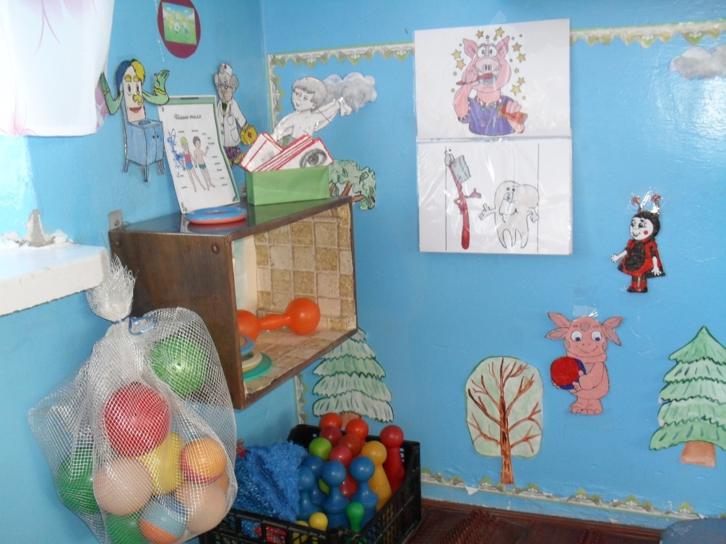

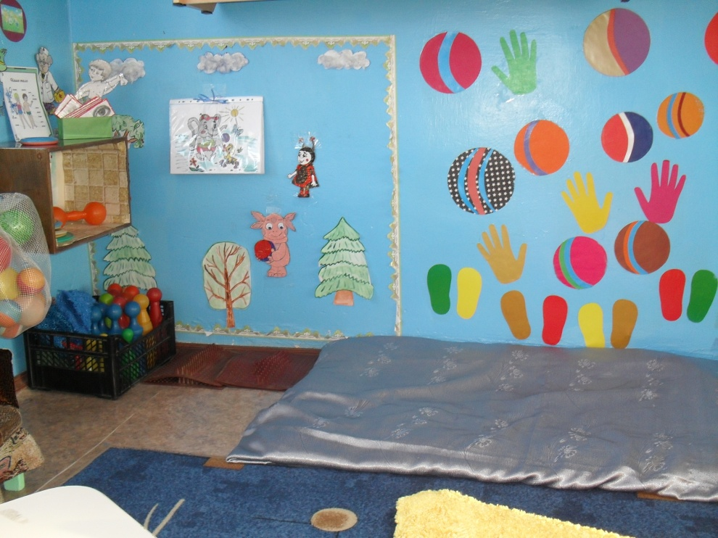
Приложение 3.2

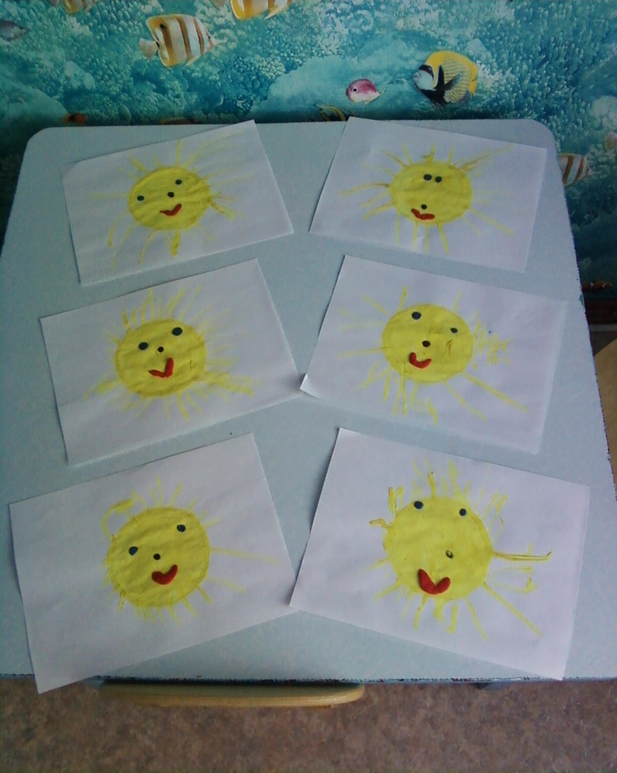
Приложение 3.3
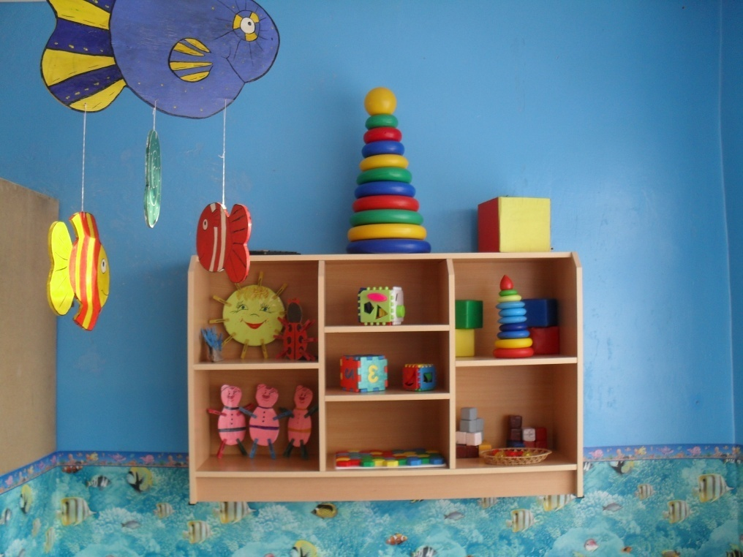
Приложение 4
1 Детская художественная литература:
· Чуковский К.И. «Айболит», «Мойдодыр»
· Тувим Ю. «Овощи»
· Шалаева Г.П., Журавлёва О.М., Сазонова О.Г. « Правила поведения для воспитанных детей»
· Михалков С. «Про девочку, которая плохо кушала»
· Токмакова И. «Колыбельная», «Мне грустно – я лежу больной»
· Крылов А. «Как лечили петуха»
· Маяковский в. «Что такое хорошо и что такое плохо»
· «Ладушки» (Русские народные песенки)
· Прокофьев А. «Как на горке, на горе»
2 Потешки, пестушки, приговорки, загадки:
Водичка, водичка.
Водичка, водичка.
Умой моё личико,
Чтобы щечки краснели,
Чтобы глазки блестели,
Чтоб смеялся роток,
Чтоб кусался зубок.
Расти, коса.
Чешу, чешу волосыньки,
Расчесываю косыньки.
Расти, коса, до пояса,
Не вырони ни волоса!
Расти, коса, не путайся…
Дочка, маму слушайся.
Ай, лады.
Ай, лады, лады, лады,
Не боимся мы воды.
Чисто умываемся,
Маме улыбаемся.

От простой воды и мыла
У микробов тают силы.
3 Стихи для заучивания.
Смотрит солнышко в окошко.
Светит в нашу комнатку,
Мы захлопаем в ладоши,
Очень рады солнышку!
А.Барто
Мыло, мыло заюлило,
А потом запузырило!
Ты, водица, лей, лей!
Будут щёки розовей!
Г. Лагздынь

Приложение 5
Игровая деятельность:

«Игра есть потребность растущего детского организма. В игре развиваются физические силы ребенка, тверже делается рука, гибче тело, вернее глаз, развиваются сообразительность, находчивость, инициатива» Н.К.Крупская

Дидактические игры.
1. «Овощи - фрукты» разложить отдельно овощи и фрукты).
2. «Узнай на ощупь», «Узнай по запаху», «Узнай по вкусу» на развитие тактильно-вкусовых ощущений.
3. «Что полезно и что вредно для зубов?», «Подбери зубную щетку к стаканчику», «Что лишнее?».
4. «Что одеть на улицу», «Одень куклу на прогулку».
Игры с зеркалом.
1. «Мои зубки»
2. «Мои глазки»
3. «Мои ушки»
Развивающие игры.
1. «Послушаем тишину»
2. «Сравни картинки»
Сюжетно-ролевые игры.
1. «Больница» (врач – пациент, врач проверяет шофера перед поездкой).
2. «Телефонный разговор» (вызов «Скорой помощи»).
3. «Кукла заболела» (воспитывать у детей умение сопереживать, сочувствовать, внимательно относиться к больному).
4. «Магазин» (покупаем продукты, полезные для здоровья).
Игровая обучающая ситуация:
Заяц приносит в корзинке овощи. Пытается угостить детей, дети объясняют, почему нельзя есть немытые овощи.·
Игры малой подвижности на развитие внимания.
1. «Покажите мне…» (Дети показывают те части тела, которые называет ведущий).
2. «Повтори за мной» (Дети повторяют движения воспитателя).
3. «Запретное движение» (Ведущий говорит, какое движение нельзя повторять и в дальнейшем старается запутать играющих).
Приложение 6.1

Консультация для родителей
«Воспитание основ здорового образа жизни у детей дошкольного возраста»

Является ли чистота залогом здоровья? Большинство из нас ответят "да" и будут правы. "…Чистота приближает человека к божеству", – заметил один европейский социолог. Само слово "гигиена" произошло от имени одной из дочерей греческого бога-врачевателя Асклепия – Гигеи (богини чистоты и здоровья).
Гигиенические навыки очень важная часть культуры поведения. Необходимость опрятности, содержание в чистоте лица, тела, прически, одежды, обуви, они продиктована не только требованиями гигиены, но и нормами человеческих отношений. Дети должны понимать, что если они регулярно будут соблюдать эти правила, то у них проявляется уважение к окружающим и возникнет представление о том, что неряшливый человек, не умеющий следить за собой, своей внешностью, поступками, как правило, не будет одобрен окружающими людьми. Воспитание у детей навыков личной и общественной гигиены играет важнейшую роль в охране их здоровья, способствует правильному поведению в быту, в общественных местах. В конечном счете, от знания и выполнения детьми необходимых гигиенических правил и норм поведения зависит не только их здоровье, но и здоровье других детей и взрослых.
В процессе повседневной работы с детьми необходимо стремиться к тому, чтобы выполнение правил личной гигиены стало для них естественным, а гигиенические навыки с возрастом постоянно совершенствовались. В начале детей приучают к выполнению элементарных правил: самостоятельно мыть руки с мылом, намыливая их до образования пены и насухо их вытирать, пользоваться индивидуальным полотенцем, расческой, стаканом для полоскания рта, следить, чтобы все вещи содержались в чистоте. Поэтому
работа по формированию у детей навыков личной гигиены должна начинаться в раннем дошкольном возрасте.
Для воспитания у детей хорошей привычки мыть руки можно пользоваться маленькими стишками:
***
Водичка, водичка,
Умой моё личико,
Чтобы глазоньки блестели,
Чтобы щечки краснели,
Чтоб смеялся роток,
Чтоб кусался зубок.
***
Без воды умылся котик.
Лапкой вымыл глазки, ротик.
А вот мне нельзя так мыться
Мама может рассердиться…
В. Науменко
В ванне.
Любо плавать Ване
В белом море - в ванне.
Только вот обидно -
Берега не видно.
Видимость пропала,
Мыло в глаз попало...
А. Шлыгин
Вода и мыло
- Грязнуля ты!
На лбу твоем чернила! –
Воскликнула Вода,
Увидев Мыло.
- Да, - Мыло говорит, -
Я это знаю,
Зато других от грязи
Я спасаю!
В речке кончилась вода
Ой, беда, беда, беда -
В речке кончилась вода!
Это из-за Вали:
Валю - умывали!!!
В. Шуржик
Задача взрослых при формировании культурно-гигиенических навыков, развивать самоконтроль при выполнении правил и норм личной гигиены. Предлагаем вместе с детьми научиться, правильно мыть руки.
Обязанность родителей – постоянно закреплять гигиенические навыки, воспитываемые у ребенка в детском саду. Важно, чтобы взрослые подавали ребенку пример, сами всегда их соблюдали. Надеемся, что наши рекомендации помогут Вам.
Многие родители считают, что ребёнка надо одевать теплее. Дети, которых кутают, чаще болеют. Движения сами по себе согревают организм, и помощь "ста одежек" излишняя. В организме нарушается теплообмен, и в результате он перегревается. Тогда достаточно даже легкого сквозняка, чтобы простыть.
Многие считают: чтобы удерживать тепло, одежда должна плотно прилегать к телу. Парадоксально, но самое надежное средство от холода -воздух. Оказывается, чтобы лучше защищаться от низкой температуры, надо создать вокруг тела воздушную прослойку. Для этого подойдет теплая, но достаточно просторная одежда. Что надеть под куртку или пальто? Сначала майку или футболку из хлопка, который хорошо впитывает пот, потом пуловер или шерстяной свитер, свободный, но плотно прилегающий на шее и запястьях. На ноги - шерстяные носки и теплые ботинки на меху или сапожки, но не тесные, а такие, чтобы большой палец ноги мог легко двигаться внутри.
Многие считают, что зимой вполне достаточно погулять часок. На этот счет нет строгих правил. Все зависит от закаленности ребенка и уличной температуры. Дети лучше переносят холод, если их покормить перед прогулкой - особенное тепло дает пища, богатая углеводами и жирами.
Многие считают - беда, если у ребенка замерзли уши. В сильный мороз, боясь отита, мамы и бабушки используют целый арсенал, состоящий из платочков, шапок - ушанок, шапок - шлемов. Однако если у ребенка воспаление ушей, это вовсе не значит, что переохладились именно они. Позаботьтесь поплотнее закрыть шею и затылок ребенка - именно здесь происходит наибольшая потеря тепла.
Нас всех много лет поражает грустная статистика частоты заболевании детей дошкольного и младшего школьного возраста. Каждый третий ребенок имеет отклонения в физическом развитии. Сейчас положение еще больше ухудшилось: 50 – 80 % детей имеют различные заболевания. Причин тому множество: и экономических, и социальных, и генетических, и медицинских. Одна из них это не внимание взрослых к здоровью своего ребенка. Мы, конечно же, любим свое дитя, усердно лечим, когда оно заболевает. В повседневности же не используем весь арсенал средств и методов, исходя из условий жизни и детской деятельности.
Главной причиной большинства простудных заболеваний у детей является несоответствие одежды и обуви ребенка температурному режиму. Значит, необходимо всегда сопоставлять температуру воздуха и одежду ребенка, не допуская как перегревания, так и переохлаждения тела.
Очень важны для здоровья ребенка музыкальная терапия и терапия запаха, как компоненты в создании фона, той обстановки, где живет ребенок.
- Режим. Всегда был и остается основой полноценного физического развития детей. Не случайно замечено, что по понедельникам дети приходят в детский сад нервозные, трудные. Вероятно потому, что в выходные дни дети отходят от привычного режима и живут по расписанию взрослых; поздно встают, не гуляют, к ночи (из-за гостей) поздно укладываются спать. Дети от этого капризны, потому что нарушается устоявшийся стереотип детского организма.
- Утренняя гимнастика. Как хорошо, когда в семье существует традиция - ежедневно проводить утреннюю гимнастику.
- Прогулка. Физиологами и психологами научно доказано, что ребенок выполняет в день 6 – 13 тысяч движений. Причем замечено, что если ребенок совершает меньше 6 тысяч движений – ребенок испытывает дискомфорт. В условиях гиподинамии малыш хуже развивается, капризничает. Двигательный комфорт дошкольнику лучше всего обеспечивать на свежем воздухе. В ненастную погоду: ливень, снегопад, сильный мороз – дети, как правило, остаются дома. Тем самым дети лишаются кислорода, общения со сверстниками. В таком случае,
рекомендуем использовать дома так называемые «комнатные прогулки». Советуем проводить их так: всем тепло одеться (шерстяные носки,
спортивный костюм, шапку), открыть балконную дверь и в течение 30 – 40 минут активно двигаться, играть. А на обычных прогулках практиковать походы, бег, как универсальные средства укрепления здоровья.
- Подвижные игры. Хорошо, когда родители и дети имеют свои любимые подвижные игры. Среди которых могут быть «лапта», «третий лишний», «классики». Ребенок обязательно будет играть, если увидит играющих, папу и маму, бабушку и дедушку.
- Пантомима. Немаловажную роль в обеспечении двигательной активности детей играет пантомима.
- Спортивные игры. Разумеется, о настоящем спорте в дошкольном возрасте еще рано говорить, но различные виды игр с элементами спорта вполне доступны детям 5 -6 лет (и даже более раннего возраста). Дети, как пищу, должны с ранних лет иметь свой спортивный инвентарь. Это могут быть - санки, лыжи, коньки, резиновый круг, велосипед, ракетки для бадминтона или мячи, кегли, городки, шашки и шахматы. Таким образом, физическая культура – понятие емкое. И только в комплексе процедур, с учетом здоровья детей мы сумеем добиться положительных результатов в этом первостепенном вопросе.
Болезни – штука неприятная, особенно детские. Но на календаре зима, а значит избежать многочисленных простуд, скорее всего не удастся. Дети очень часто не любят лечиться, поэтому, как только первые «горячие денечки» остаются позади, они требуют немедленного прекращения постельного режима, считая его делом скучным и не обязательным. Жизнерадостные и бодрые малыши гораздо лучше справляются с инфекцией и быстрее поправляются, а некоторые подвижные игры не только поддерживают хорошее настроение, но и умеют лечить! Психоэмоциональное состояние ребенка играет положительную роль в оздоровлении. Если у взрослых людей более 70% заболеваний имеют психосоматическую основу, т.е. заболевание является реакцией организма на наши эмоциональные проблемы, то дети зачастую «отвечают» болезнью на беспокойство и озабоченность родителей. А именно в таком состоянии пребывают родители, когда болеют дети. Этот негативный эмоциональный фон мешает выздоровлению ребенка.
Другая особенность организма ребенка – постоянный рост органов. Следовательно, развиваются интенсивнее те мышцы, к которым направлен более сильный приток крови, т.е. к органам, находящимся в движении. Кроме того, известно, что мышечная система в раннем возрасте имеет тесную связь с главными регуляторными механизмами. Ограничение движения негативно сказывается не только на больном органе, но и на нервной, эндокринной и медиаторной системах в целом. Ограничение движения влияет на нарушение осанки, ослабление функций дыхания, кровообращения. Снижение естественной двигательной активности у детей ведет к уменьшению потока раздражений, возникающих во время движения и воспринимающихся нервными окончаниями кожи, мышц, суставов, в зрительных и слуховых анализаторах, идущих к коре больших полушарий головного мозга. В результате этого могут развиться расстройства ЦНС и внутренних органов: понижается эмоциональный тонус, ослабляется нервно-мышечный аппарат, слабеет сердечнососудистая и дыхательная системы. А значит, ослабляется организм в целом, что ведет к более частым заболеваниям. Эти наблюдения о роли движения в развитии и здоровье человека нашли отражение в целой области медицины – ЛФК. Однако психика ребенка особенно в раннем возрасте, устроена так, что малыша практически невозможно заставить целенаправленно выполнять какие-либо, даже самые полезные упражнения. Ребенку должно быть интересно, заниматься. Именно поэтому упражнения по оздоровлению и профилактике заболеваний адаптированы и изменены в виде игры. Игры, проведенные на свежем воздухе, закаливают организм, укрепляют
иммунитет. Следует помнить, что оздоровительный эффект от игр возможен лишь при частых и длительных занятиях.
В горле «запершило», из носа потекло, а через два дня появляется кашель. Это отек, который поразил слизистую носа, затронул и бронхи. Ребенку стало тяжело дышать. А тут еще мокрота, которую воспаленное лимфоидное кольцо носоглотки щедро выделяет день и ночь, стекает по бронхиальному дереву вниз. Если ребенок лежит, мокрота застаивается, не откашливается, микробы в ней размножаются, вот уже и до воспаления легких недалеко.
Но дети интуитивно чувствуют; не надо лежать. И как только температура снижается, а высокой она бывает при ОРЗ от силы день-два, они сразу начинают скакать по постели. И правильно делают. Во время прыжков и беготни малыши интенсивнее дышат, получается своего рода аутомассаж. Бронхи при этом освобождаются от мокроты, кашель быстрее проходит и осложнения непоседам не грозит.
В первый же день после снижения температуры можно начать делать лечебную гимнастику. Вот упражнения для детей среднего дошкольного возраста.
«Солдатским шагом».
Спокойная ходьба по комнате с переходом на маршировку. Высоко поднимаем ноги, согнутые в коленях. Дышать при этом надо через нос, ровно держать спину. Время выполнения – 1 минута.
«Самолетик».
Бег с разведенными в стороны на уровне плеч руками. При этом ребенок тянет звук «у-у-у». За 10-15 секунд до окончания бега темп постепенно замедляется.
«Тикают часики».
Ноги на ширине плеч, руки на поясе. Наклон вправо – «тик». Наклон влево – «так». Спинка не сутулится, слова произносятся громко. Упражнение выполняется 4-5 раз.

Окружающие человека природные факторы: солнце, воздух и вода – постоянно влияют на закаливание организма, а система терморегуляции у нас включается при жаре или холоде. Закаливание нужно рассматривать как естественное (влияние природных факторов на человека в повседневной жизни) и специально организованное, с выполнением обязательных условий.
Специально организованное закаливание, хотя и более кратковременно по дозированию, но значительно эффективнее по своему воздействию. Воздух оказывает сильнодействующее влияние на человека. От рождения и до конца жизни мы дышим воздухом в основном через легкие и кожу. И от того, каков воздух, какой он температуры, зависит наше здоровье. Если мы дышим постоянно воздухом комнатной температуры, то никакого закаливающего эффекта происходить не будет. Полезнее находиться на свежем воздухе или в проветриваемом помещении.
Спать необходимо в прохладной комнате. Кто спит при температуре 17 – 18 *, тот дольше остается молодым. По мере утраты связи с природой, человек стал терять и свое здоровье. Раньше крестьяне все время трудились на природе, женщины зимой полоскали белье в ледяной проруби … Весь крестьянский труд выполнялся в поте лица, с постоянным изменением теплового баланса в организме – тепла и холода. Человек ходил босыми ногами по земле и тем самым не нарушал биологические законы.
Болезнь века – психологические стрессы. Борьба с ними: более частое пребывание на воздухе (даче, рыбалке, в лесу). Многие же из нас отдают предпочтение пребыванию в квартире у телевизора – бича нашего здоровья. Насладившись природой, человек заряжается положительной биоэнергией, снимает с себя отрицательные психические эмоции, получает необходимую физическую подготовку.
Свежий воздух помогает и быстрому излечению от простудных заболеваний. Вода – неотъемлемый источник нашей жизни. Чем больше принимается воды вовнутрь, тем больше усваивается твердых веществ. Холодная вода при наружном применении производит раздражение, передающееся нервной системе, а потом кровеносной. Горячая вода, наоборот, оказывает успокаивающее расслабляющее действие.

Последние научные данные говорят о том, что холодный душ дает положительную биоэнергию, а горячий и тем более. Утром полезнее принять холодный душ, а вечером – горячие ванны или душ. Холодные водные процедуры положительно влияют на работоспособность, т.е. заряжают организм, придают бодрость и уверенность. Еще древние греки считали, что «вода смывает все страдания». Наиболее сильнодействующими являются холодовые процедуры со снегом, хождение по снегу с босыми ногами, обтирание снегом. Чем больше разница температур разогретого тела с окружающей средой в момент закаливания, тем большее физиологическое воздействие мы получаем. При систематическом закаливании организма происходит не только привыкание, приспособление физиологической перестройки организма, но и гораздо большее – потребности к систематическим повторениям. По мнению специалистов, человек должен находиться не менее 2 часов в сутки обнаженным, как можно больше с босыми ногами, да еще лучше в соприкосновении с землей.
Говорят: «У природы нет плохой погоды». Любая погода для нас – это в несколько раз лучше, чем спертый квартальный воздух. Чем отдаленнее от жилой местности, тем меньше у нас проблем со здоровьем.

Всякий раз, когда начинается очередной летний сезон, значительно возрастает число отпускников с детьми. И это не удивительно. Лето по праву считается наиболее благоприятной порой для отдыха. Одни родители предпочитают выезжать на юг, где много солнца и теплое ласковое море, другие – в Прибалтику, где есть море, но не так жарко. Третьи остаются на отдыхе в средней полосе. Но есть такие, которые еще только обсуждают свой маршрут, взвешивают все «за» и «против» … И правильно делают. Вопрос о том, где лучше всего отдыхать с детьми, не так прост, как это может показаться на первый взгляд. И дело в тут вовсе не в том, есть ли путевка, трудно ли достать билеты или не будет ли переполненным пляж.
Самое главное – как себя будет чувствовать ребенок на новом месте, пойдет ли ему данный климат. К сожалению, некоторые родители порой упускают эту важную сторону. Наша страна по своему климату далеко не однородна. Вместе с тем, каждый климат по-своему действует на организм человека, а на детей в особенности. Причем, чем меньше ребенок, тем хуже он адаптируется на новом месте. Больше всего люди чувствуют себя хорошо в пределах той зоны, которая им привычна. Поэтому стремление родителей вывезти ребенка за сотни километров не всегда оправдано. Многие просто недооценивают возможности климатолечения в условиях нашей средней полосы. Акклиматизация в данных условиях не представляет больших трудностей, даже для самых маленьких. Районы лесов средней полосы являются лучшим местом отдыха для ослабленных детей, особенно приезжающих с Севера. Чудесный воздух, настоянный на аромате хвои и лесных цветов, богатый озоном, наполняет живительной силой легкие.
Во многом сродни климату средней полосы климат Прибалтики. Лето здесь теплое, небольшие колебания температуры, прекрасные пляжи. Данный климат благоприятно влияет на детей с хроническими заболеваниями органов дыхания, больных ревматизмом.
Тренировать организм можно и в сауне. Основной лечебный фактор сауны – воздействие сухим паром. Горячий воздух прогревает тело, открывает поры, расширяет капилляры. В результате чего все жидкие среды организма приводятся в активное движение. Благодаря этому улучшается снабжение клеток кислородом и питательными веществами, повышается защитные функции человека. Иными словами происходит активная тренировка организма.

Нечто подобное мы испытываем, когда попадаем в условия степного климата. Данный климат присущ югу Украины и Северному Кавказу, вплоть до Южного Забайкалья. Здесь теплый и сухой воздух. Частые ветры способствуют вентиляции воздуха и смягчают жару. Этот климат специалисты рассматривают как закаливающий. Благоприятен этот климат для детей с больными почками, заболеваниями верхних дыхательных путей.
Горный климат - это чистый воздух с повышенным содержанием озона. Воздух здесь сухой и прохладный, богат ароматическими веществами лесов и лугов. Здесь обилие курортов (Кисловодск, Пятигорск, Железноводск, Трускавец) с источниками минеральных вод. Горный воздух оказывает возбуждающее, тренирующее и закаливающее действие. Горный воздух показан при заболеваниях крови, легких, ревматизме и астме, расстройствах нервной системы.
Черноморское побережье. Для отдыха с детьми благоприятным считается берег Крыма, кавказское побережье (от Анапа до Туапсе). Здесь умеренно жаркое солнечное и сухое лето. Влажность невысокая, поэтому жару дети переносят хорошо. Наиболее благоприятны эти условия для детей с заболеваниями почек, легких и носоглотки, туберкулезом.
Как видите, отдых не берегу одного и того же моря может давать разные результаты. Поэтому отправляясь на отдых с ребенком, обязательно советуйтесь со специалистами.
Родители должны знать наизусть особенности своего ребенка. Если ребенок обладает повышенной нервной возбудимостью, то его в жаркие летние месяцы на юг лучше не вывозить. Используйте в полной мере для активного отдыха отпуск и все выходные дни.
Здоровье детей определяется уровнем здоровья родителей, общества, состоянием окружающей среды.
Выдающийся ученый, философ, врач Авиценна, делил всех людей по степени здоровья :
- Тело, здоровое до предела.
- Тело, здоровое, но не до предела.
- Тело, не здоровое, но и не больное.
- Тело, хорошо воспринимающее здоровье.
- Тело, плохо воспринимающее здоровье.
- Тело больное до предела.
Современная статистика свидетельствует: здоровье детей от рождения к моменту поступления в школу не улучшается, а ухудшается, что отрицательно влияет на процесс усвоения школьной программы.
«Физическая культура должна обеспечить осознанное отношение детей к собственному организму, выработать умение щадить здоровье, укреплять его правильным режимом труда, отдыха, питания, гимнастикой и спортом, закаливать физические и нервные силы, предупреждать заболевание …»
(В.А.Сухомлинский)
Когда и сколько заниматься.
Возможность включить в распорядок дня совместимые знания одного из родителей с ребенком существует почти всегда. Необходимо уделять ребенку ежедневно хотя бы несколько минут. Постарайтесь определить оптимальное время для занятий в режиме вашей семьи и затем придерживайтесь его. Прежде всего, следует соблюдать принцип систематичности, чтобы они стали для него ежедневной потребностью.
Продолжительность занятий родителей с ребенком различна: она зависит от возраста ребенка, от лимита времени родителей, от времени суток, а также от того, что делает ребенок до или после занятий (если ребенок устал после
долгой прогулки или прогулка еще предстоит, продолжительность занятий будет меньше, чем после отдыха).
Утренние занятия обладают тем преимуществом, что сразу после сна «разминаются» мышцы тела, улучшается кровообращение в тканях. Во время зарядки лучше использовать легкие и уже знакомые упражнения, поскольку обычно не хватает времени и терпения для разучивания новых, более сложных упражнений. Продолжительность утренних занятий – не более 10 минут. Для нормального развития ребенка очень важно ежедневное пребывание на свежем воздухе. Интересен тот факт: пока ребенок в грудном возрасте, родители добросовестно соблюдают это требование, но когда дети подрастают, родители частенько о нем забывают. Ребенок нуждается в активных движениях на воздухе, причем в любую погоду, это особенно благоприятно отражается на его физическом развитии.
Соблюдение элементарных правил личной гигиены должно прививаться с ранних лет. Под этим понятием, мы привыкли понимать умывание, чистку зубов, соблюдение частоты рук, тела, одежды. Под чистотой часто подразумевается внешнее отсутствие грязи, которую можно увидеть глазами. Но ведь случается не только внешняя, но и «внутренняя грязь» - так называемые токсины, которые выделяются через потовые железы. Если их не смывать, то происходит самоотравление, которое выражается в проявлении утомления, раздражения, нервозности. Чтобы избежать этого, нужны ежедневные водные процедуры, желательно два раза в день: утром и вечером. Отсутствие привычки к обливанию всего тела водой или обтирания мокрым полотенцем может привести к ослаблению организма и частым простудным заболеваниям.
ВАННА, ДУШ, КУПАНИЕ – прекрасное средство закаливания и своеобразный массаж.

Приложение 6.2

Как приучить ребенка чистить зубы
Всем известно что чистка зубов - это не просто утренний ритуал, а вынужденная необходимость. Ведь с помощью зубной щетки и пасты мы осуществляем гигиену полости рта. Вот только как донести это до малыша так, чтобы он самостоятельно регулярно чистил зубы? На первый взгляд это довольно сложная задача..

Красивая зубная щетка
Позвольте ребенку самому выбрать атрибуты для гигиены. Ребенок лучше вас знает, чем ему приятней будет чистить зубы, будь то зубная щетка в виде бэтмена или шрэка. Вам останется лишь косвенно принять участие в выборе, рекомендуя щетки ребенку исходя из его возраста.
Если имеющиеся модели щеток малышу не нравятся, попробуйте заинтересовать его электрической зубной щеткой (учтите, электрическая зубная щетка показана к использованию детям только с 3х лет).

Вкус зубной пасты тоже имеет значение!
Прежде чем приобретать зубную пасту, поинтересуйтесь вкусовыми пристрастиями ребенка. Зубная паста должна быть приятной.

Пример для подражания
Нет ничего лучше чтобы приучить ребенка чистить зубы, как собственный пример. Акцентируйте внимание, когда собираетесь совершать чистку зубов. Уточните, что все люди чистят зубы два раза в день. Пусть чистка зубов станет для ребенка неким атрибутом «взрослости».

Проявите фантазию
Легче приучать ребенка чистить зубы в игровой форме. Сделайте процесс чистки зубов привлекательным для ребенка. Сочините небольшой рассказ про зубки и зубную щетку, и озвучивайте его во время чистки зубов. Или, например, представьте с малышом, что зубы – это забор, а щетка – это малярная кисточка, которой нужно покрасить забор.
Стихи про чистку зубов
Если возраст малыша позволяет, используйте стихи во время чистки зубов:
Рано утром звери встали,
Зубки чистить побежали.
Чистят зубки мишки
Щеточкой из шишки.
Белка в рыжей шубке
Тоже чистит зубки.
Серые мышата,
Веселые ежата.
Серый волк зубастый
Чистят зубки пастой.
Чистят поросенок
И смешной лосенок.
Чтобы зубки не болели,
Как снежинки чтоб белели,
Чистить вкусной пастой
Надо зубки часто!
***
Зайчики и белочки,
Мальчики и девочки
Утром две минутки
Чистят себе зубки.
Маленькие котики
Открывают ротики
Зубки выстроились в ряд,
Щетку с пастой ждут опять!
Снует зубная щетка,
Как по морю лодка,
Как по речке пароход
По зубам она идет,
Вверх и вниз, туда-обратно.
Счистим мы налет и пятна.
Чтобы зубки не болели,
Чтоб как зимний снег белели
Дружно чистят перья птички,
Умываются синички.
Белки, зайчики, мишутки
Утром тоже чистят зубки.
Мы теперь с тобой спецназ,
Есть задание у нас!
Щетку в руки, и вперёд,
Удалять зубной налет!

Нет плохим эмоциям!
Постарайтесь сделать так, чтобы ребенок не воспринимал чистку зубов как тягостную обязанность. Если по каким-то причинам малыш не почистил зубы, ни в коем случае не наказывайте его, там самым вы только закрепите отрицательные эмоции.

Для приучения малыша к чистке зубов потребуется всего лишь немного ваших усилий и фантазии и результат не заставит себя ждать!

